2017年浙江大学海洋学院暑期夏令营参营须知及具体安排
为了使本次夏令营活动圆满举行，充分达到预期目的和效果，请营员们认真按须知作好以下几方面准备：
一、必备物品
请各位营员务必携带好学生证、身份证、相关材料（包括系统报名表、英语成绩证明、本科成绩单、相关成果证明）等。
二、生活用品
1、服装：浙江大学海洋学院将向每位营员赠发一件营服。全体营员须在夏令营期间按要求穿着。
2、学习用品：由于活动需要，请同学自备学习用品和参考书籍。
3、药品：7月舟山及杭州地区天气炎热，建议营员根据自己的身体状况，适量准备一些常用药品，如防暑药、感冒药、胃肠药、晕车药、风油精、防晒用品等。
4、营员需自备洗漱用具以及其他开销的零用钱。
三、报到准备
1、所有营员务必于7月14日上午8:30——下午17:00前往浙江大学舟山校区龙泉宿舍楼门厅报到集合，地点如图所示。
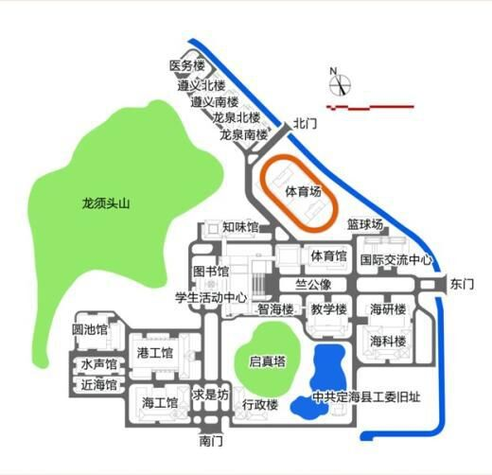
智海楼145
公交车站
龙泉门厅
2、营员报到时领取营服、钥匙及相关材料等物品。
四、行程安排
日 期 | 时 间 | 事 项 | 地点 | 备 注
7月14日 | 8:30-17:00 | 营员报到 | 龙泉门厅 | 领取用品
 | 18:00-21:00 | 破冰晚会 | 智海楼145 | 营员交流、  研究生交流
7月15日 | 9:00-11:00 | 开营仪式 | 智海楼145 | 需统一着营服
 | 下午 | 名师系列讲座  进实验室  笔试  面试  参观校园 |  | 各研究所自行安排，详见附录
 | 晚上
7月16日 | 全天
7月17-18日 | 8:00集合 | 参观海洋二所  结营仪式 | 图书馆楼下 | 需统一着营服
7月19日起 |  | 部分营员二阶段活动，分散进入导师实验室
五、联系方式
如有疑问，可咨询2017浙大海院夏令营QQ群 632305392
袁老师0580—2092889

浙江大学海洋学院
2017年5月4日

